Usability Testing

1. Lakukan ekpor project yng telah kita buat di Adobe XD. Pilih keseluruhan project yang kita buat kemudian klik ctrl+e di keyboard kita
2. Buka aplikasi invision kemudian lakukan login
3. Setelah itu klik new prototype di gambar di bawah ini

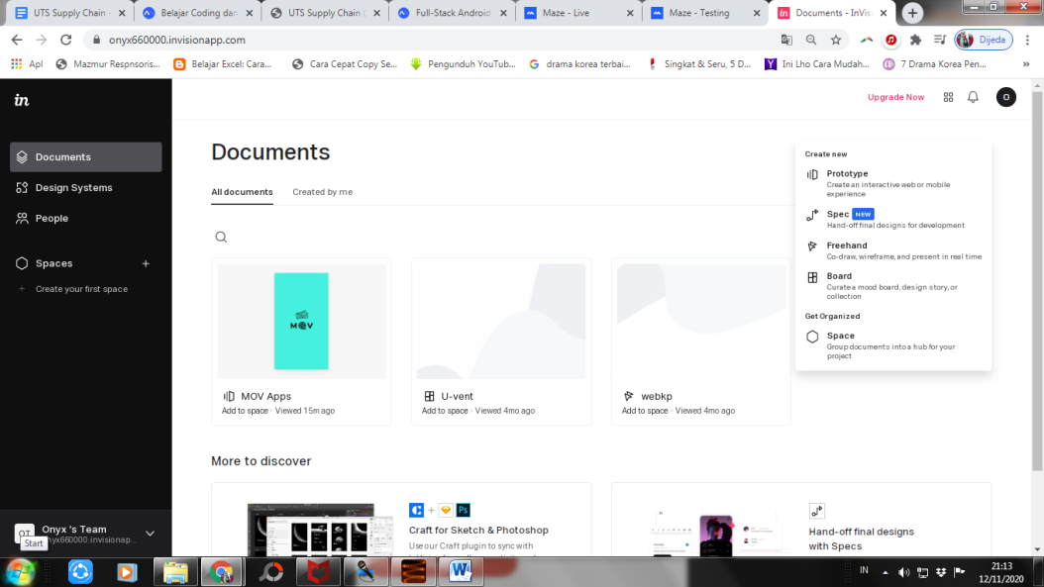

1. Tuliskan nama project dan pilih prototype android seperti pada gambar

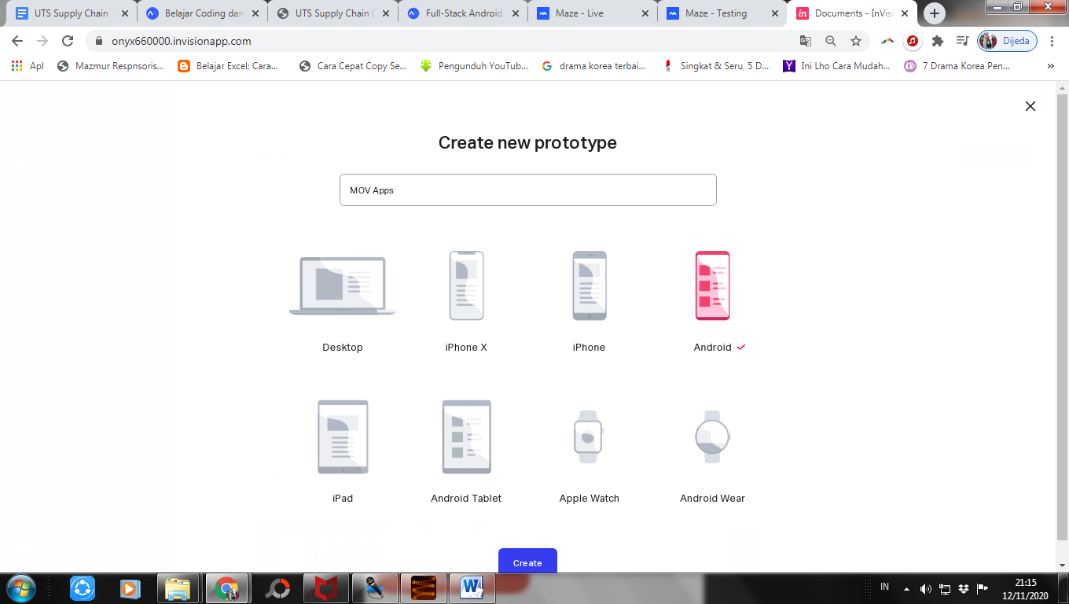

1. Pilih browse your file dan masukkan file yang telah kita ekspor di aplikasi adobe XD

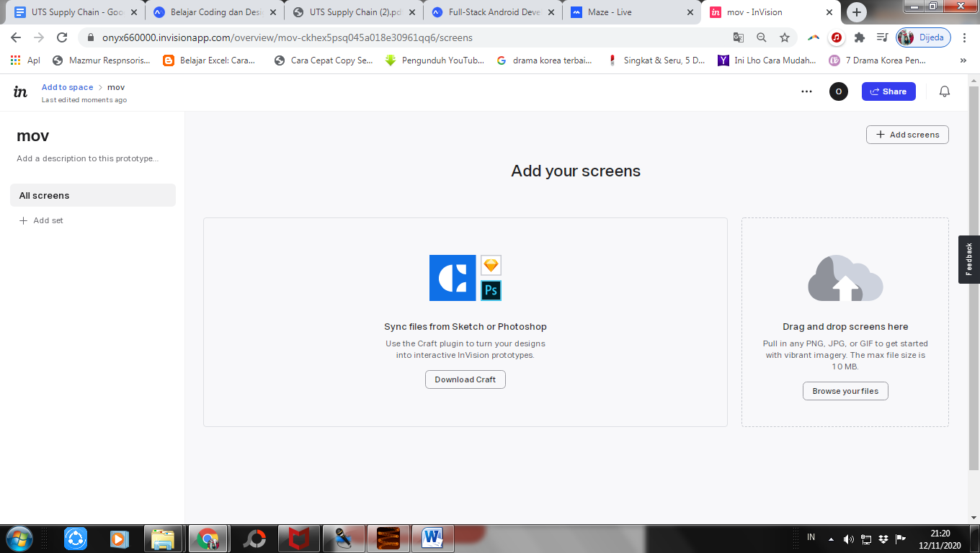

1. Pindahkan masing masing task yang ada agar berurutan seperti pada gambar di bawah

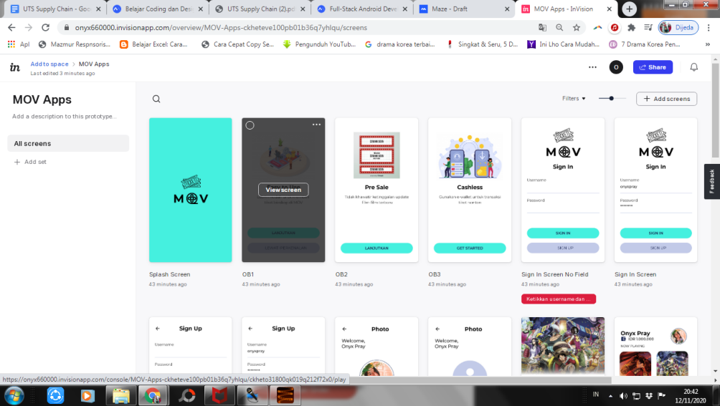

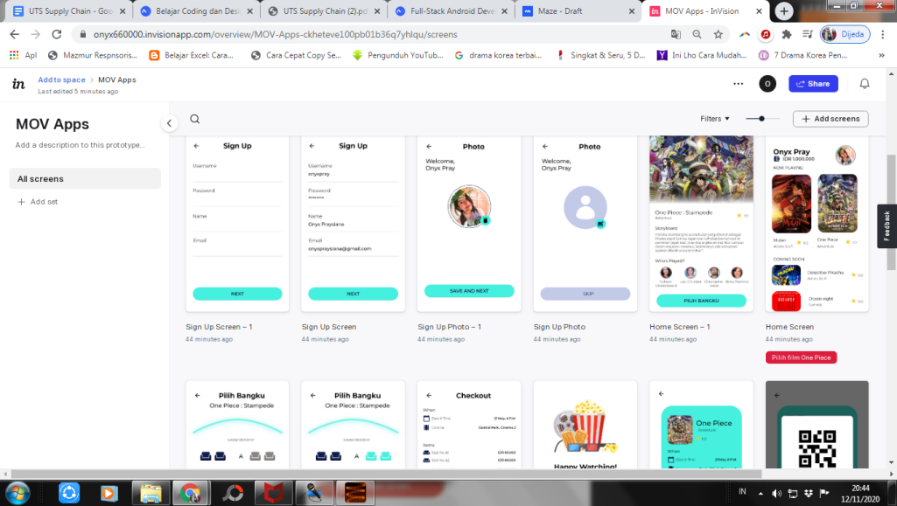

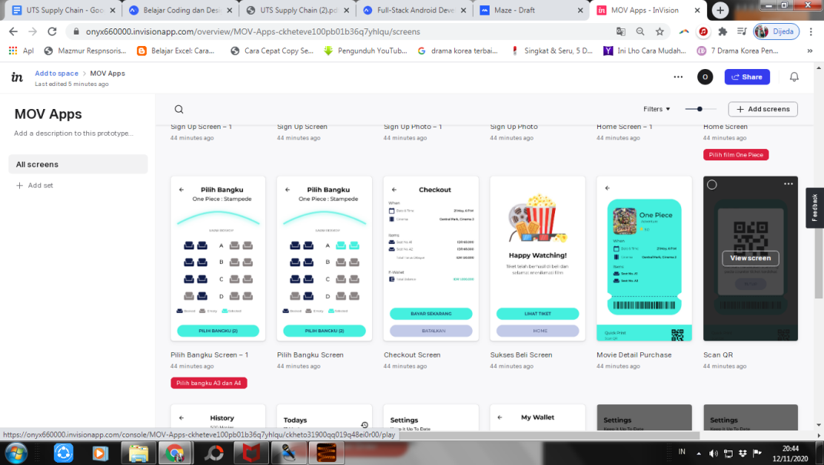

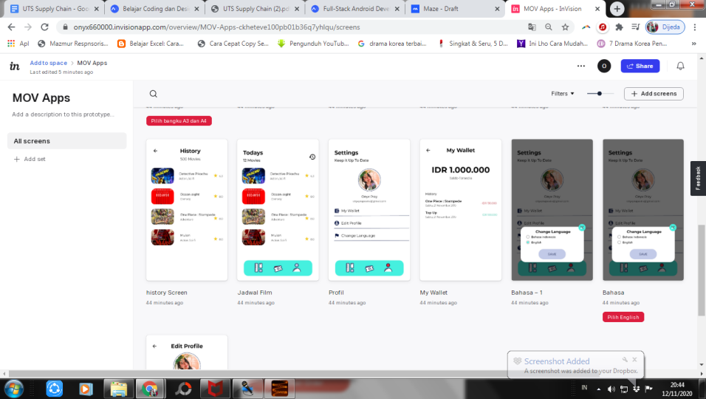

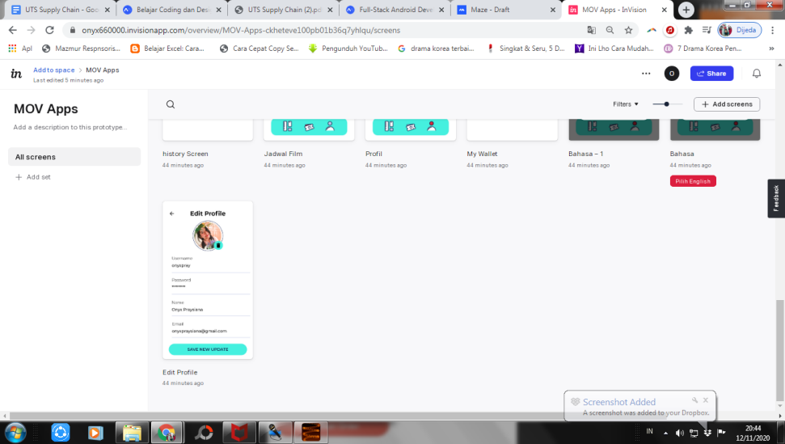

1. Klik masing-masing task yang ada dan atur kembali alur aplikasi dengan memilih build mode
2. Klik share dan pili as public dan copy link yang ada
3. Buka maze.design dan lakukan sign up
4. Create new project dan paste link yang sudah kita copy di invision

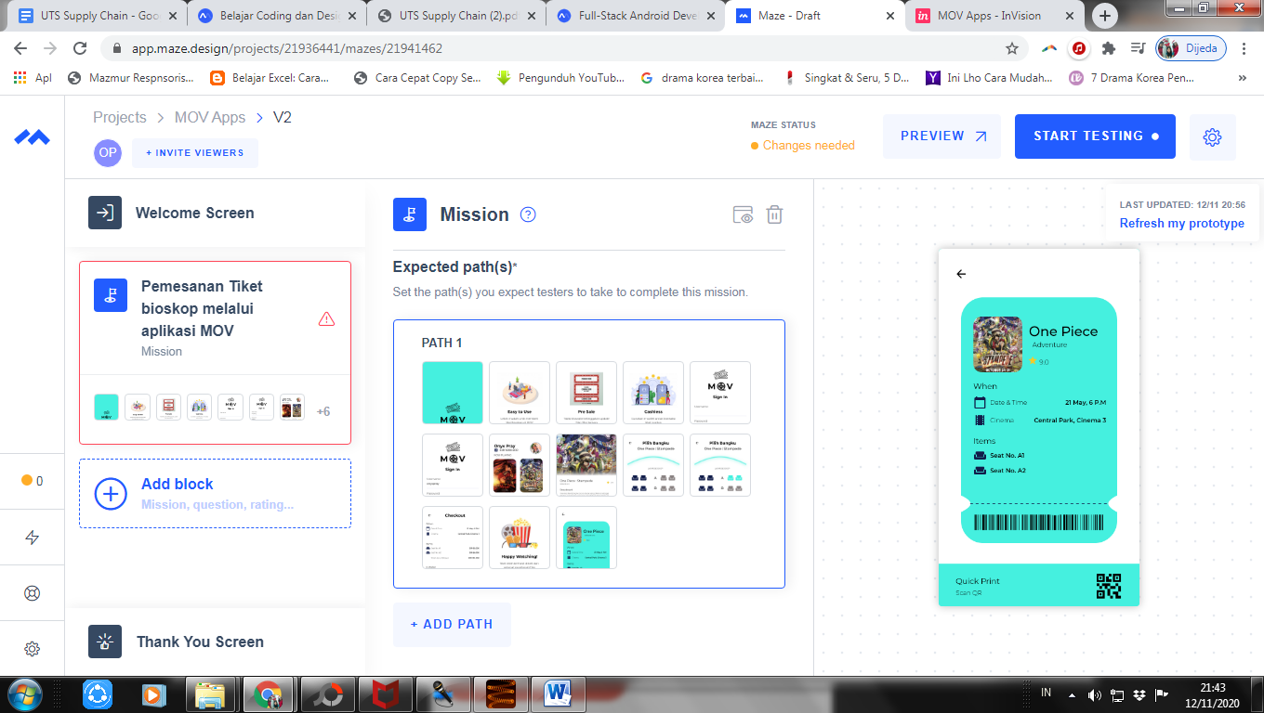

1. Share link project untuk dapat di tes orang lain

Score

